The CTP Presents:
فريق البرمجة المسيحي يقدم :
Visual Basic.Net دورة برمجة لغة
- الدرس الأول -
أساسيات تعلم أي لغة برمجة
1- يجب عليك أن تضع برأسك أن تتعلم اللغة و إلا فلا تتعب رأسك أبدا بتعلمها
2- حدد اللغة الأكثر مناسبة لك - لكن كيف ؟ - اسأل نفسك ما هي طريقتك في الكتابة هل تحب التعقيد ؟ أم تحب السهل و البسيط ؟
و تعب حالك شوي بكتابة الكود هل هذا السطر مفهوم ( يعني انسى النسخ و اللصق ) Ctrl + C , Ctrl + V3- انسى شئ اسمه
------------------
الأن يمكن الدخول في لغة البرمجة
خاص بالفيجوال بيسك دوت نت من أحد محلات الأقراص المشهورة (الأفندي و صباهي بحلب, شام دي في دي سنتر ....)DVD يمكن شراء قرص
-----------------
سنتعرف في هذا الدرس و الدرس القادم على كل سنعمل عليه من أدوات
Cأولا لغة الفيجوال بيسك لغة مرأية تماما و ليست مثل لغة الـ
Form أي يمكن إضافة أزرار و مربعات نصوص و جعل ما نريده و كل هذا يتم إضافته في شئ يسمى (نوذج)
Form صورة للـ
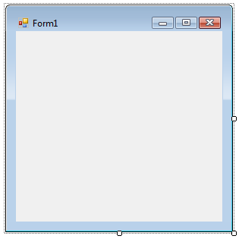
صندوق الأدوات : و يحتوي على كل أدوات اللغة

صورة لصندوق الأدوات
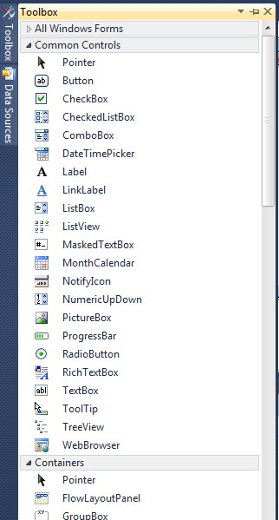

أنا سأبدأ مباشرة و من خلال الشرح في الدروس سترى أنك أتقنت كل هذه الأدوات

Hello Worldالدرس الأول
و هذه الرسالة ستظهر لنا في مربع نص و مربع عنوان و رسالة |Hello World في هذا الدرس سنتعلم كيف نصنع برنامج بسيط جدا يظهر لنا عبارة |
و نضيفVisual Basic.netفي البداية نفتح برنامج الفيجوال ستوديو و نختار
و عنوان و مربع نص 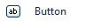 زر أمر
بهذه الصورة
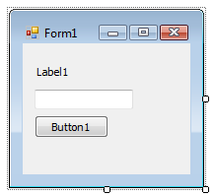
و الأن نقرتين على زر الأمر سيظر لنا محرر الأكواد نكتب به الكود التالي
TextBox1.Text = "Hello World"
Label1.Text = "Hello World"
Msgbox "Hello World"
شرح الكود (الكود بسيط جدا اسم الأداة و التي تأخذها من قائمة معلومات الأداة في اليمين ما إن تنقر على الأداة )
و هو خاصية الكتابة و الأظهارText
MsgBox و هو رمز الرسالة
الأن نضيف زر أمر و هو للخروج من البرنامج آخر و نكتب فيه
END
F5 نشغل من المثلث الأخضر في الأعلى أو بالضغط على

هذا كان درسنا الأول لهذا الأسبوع

